г. Павлодар. ЯСЛИ-САД №116.Учитель казахского языка Хасенова Айгуль Серикбаевна
Тема «Нетрадиционные формы работы по речевому развитию детей, используемые в педагогической практике».
Будущее нашего Казахстана зависит от сегодняшнего поколения. И поэтому уже сегодня необходимо воспитывать чувство патриотизма и гражданственности у маленьких граждан Казахстана. Важным фактором в воспитании этих чувств является глубокое уважение к языку своего государства.
Обучение детей разных национальностей второму языку представляет собой сложный процесс формирования новой системы языкового сознания. Чем раньше ребенку предоставлять возможность изучать второй язык, то есть создавать благоприятную речевую среду, целенаправленно организовать работу по изучению второго языка, тем успешнее и эффективнее будут результаты.
А для этого необходимо вести нетрадиционные формы работы по речевому развитию детей на занятиях.
В традиционном (объяснительно-иллюстративном) обучении преобладает догматический тип учения, который предполагает репродуктивный способ и уровень усвоения учебного содержания. Дети не пытаются найти способ решения той или иной задачи, а получают лишь готовые знания.
В нетрадиционном обучении деятельность педагога меняется коренным образом. Теперь главная задача педагога не «донести», «преподнести», «объяснить» и «показать» учащимся, а организовать совместный поиск решения возникшей перед ними задачи.
К традиционным занятиям принадлежат, как известно, уроки изучения нового материала, закрепления знаний, умений и навыков, проверки и учета приобретенных знаний, умений и навыков, обобщения и систематизации выученного, повторение темы или раздела. Наряду с этими формами обучения в последнее время широко используются и нетрадиционные или нестандартные.
Это, в частности, - использование сказочных сюжетов в младших группах.
Создание духовно-нравственной модели личности происходит погружением детей в мифы, легенды, путем вхождения в национальную культуру казахского, русского и других народов, населяющих нашу срану. Через образы фольклорных героев, национальные архетипы-символы (Алдар-Косе), Иванушка дурачок, Тулпар, Батыр и т,д.) детям становятся понятными феномены национальных характеров, их сильные и слабые стороны, развиваетсся речь ребенка. Например , через знакомство сказки «Мақта қыз» в младших группах обогащается словарь по теме «Животные, птицы». Использование фланелеграфа дает детям возможность проследить за действием «кошки-мысық». В конце детям доносится мысль, что нельзя быть грубым, неуважительным.
Следующая форма нетрадиционной работы- ролевые игры, которые можно использовать и на занятии и вне занятии. Используем в средних группах в виде игры «Магазин», «Семья», «Животные на жайляу», «Птицы на ферме». В младших группах диалог большинство протекает на русском языке, но выражения , речевые конструкции учим на казахском языке.
Например, игра «Магазин» -Сәлеметсіз бе!
-Что ты хочешь купить?
- Я хочу купить нан, алма. Берші, дай пожалуйста.
-Рахмет. Сау бол!
В старших группах – игра «На прогулке». Используем при повторении тем «Игрушки», «Мои друзья», где дети учатся знакомиться друг с другом, задают вопросы, просят в вежливой форме игрушку друг у друга.
Например: Сәлем! Сенің атың кім ?
-Менің атым.....Сенде не бар ?
-Менде доп бар. Ал сенде не бар ?
-Менде қуыршақ бар.
- Допты берші.
-Ал. Рахмет. Дос болайық!
-Жүр ойнайық.
В младших группах повышения активизации словаря требует от педагогов и нетрадиционных методов и приемов . Использование игры «Рыболов» повышает интерес к занятию, «Музыкальная лесенка» позволяет провести дыхательную гимнастику, пропеть несколько слов на одном дыхании под мотив какой либо песенки, что позволяет быстрее и лучше усвоить программный материал.
В предшкольных группах широко использую игры соревновательного характера: КВН, Викторина, «Поле чудес», «Лидер по казахскому языку», «Алтын сақа» (Золотой асык), интегрированные занятия.
В старшей группе было проведено интегрированное занятие «Под единым шаныраком» для слушателей курса области. Какие нетрадиционные методы и приемы были использованы для активизации словаря ?
Это использование условных обозначении «секретных знаков» для составления предложении . Например: Ата жатыр. Қыз секіреді. Использование опорных картин, условных обозначении дает возможность действовать самостоятельно, эффективно использовать и развивать собственный интеллектуальный потенциал.
Также соблюдается порядок слов в предложении, т, е глагол стоит в конце предложении детям дается возможность выбора, замечать ошибки других.
Применение методического приема «Укрась пословицами-поговорками «Древо мудрости» дало возможность с помошью наглядных картин вспомнить данную пословицу, озвучить его и украсить «Древо мудрости».
Игра «Поле чудес», «Алтын сақа» дает детям чувство уверенности в своих силах, где проявляются интеллектуальные качества такие, как выдумка, сообразительность, способность к творческому поиску.
Есть такой интересный метод работы - проектно-иследовательская деятельность.Совместно с воспитателями, родителями мы разработали ряд проектов, («Детский сад», «Моя семья», «Моя Родина») которые помогли детям не только расширить кругозор, но и выступать в роли исследователя, познавая окружающий мир, ближе знакомясь с родным краем.
В своей практике для развития связной речи использую схемы, опорные картины, условные модели. Каждое слово ребенком ассоцируется какой-то условной моделью. Особенно, если это слова глаголы, прилагательные, местоимения. Когда ребенок зрительно представляет
модель данного слова, он лучше запоминает предложение, словосочетание. Работу по схемам с условными обозначениями я разделила на несколько этапов.
Первый этап-составление словосочетании. Жылы нан. Таза кесе.
Второй этап-Составление предложении- (согласование существительных, глагола). Балалар ойнайды. Қыз секіреді.
Третии этап- Использование условных обозначении, опорных картин для заучивании скороговорок, стохотворении, загадок.
Следующии этап – составление рассказа по опорным картинам.
Таким образом, систематическая работа по формированию связной речи у детей с использованием нетрадиционных приемов и методов, дидактических игр и упражнений, занимательного материала, наглядных пособий, дает свои результаты: – Дети быстрее научились произносить звуки;
- Словарный запас детей из пассивного (в основном) превратился в активный и обогатился до уровня необходимого ребенку в школе.
– Ребята активнее стали работать на занятиях. У них сконцентрировались наблюдательность, внимание, память, усидчивость; повысилось творческое воображение, логическое и образное мышление.
- Дети научились правильно оформлять свою мысль в виде предложения. Речевая активность повысилась, они с желанием стали общаться с товарищами и взрослыми. Научились составлять рассказы из пяти и более предложений, используя их различные конструкции.
- Кроме того, дети грамотнее говорят, замечают и исправляют ошибки в речи товарищей.
- Связная речь детей соответствует критериям программы и стандартам. Итак, обучение детей для педагога – это увлекательное занятие, но и трудоемкое. Проведение таких занятий требует предварительной подготовки в отборе речевого материала, игр, изготовления наглядных пособий.

Әдебиет:

1.Әдістемелік оқулық «Игры и упражнения по развитию умственных способностей детей дошкольного возраста», 1992ж.

2.Отбасы және балабақша 2001ж., 2002ж.

3.«Балбөбек» бағдарламасы

4.Жаттамақ Алматы «Балауса» 1994 ж.

5.Балаларды мектепке дайындауға арналған сабақ жоспарлары Баймұратова Б., Дүкенбаева Г. Алматы «Рауан» 1991ж.

6.” Қазақ тілі : әдістеме “ журналдары, 2008-09 ж.

«Не? Қайда? Қашан?» ойын –сабақтың конспектісі
Павлодар қаласы, №116 сәбилер бақшасы
Қазақ тілі мұғалімі: Хасенова Айгүл Серікбайқызы
Пән: қазақ тілі (орыс топтарында)
Тақырыбы: «Не? Қайда? Қашан?» ойын-сайысы
Топ: Мектепалды дайындық тобы
Мақсат: Балалардың өтілген тақырыптар бойынша сөздік қорын байыту;
а ) білімділік : квиз, мнемотехника, интерактивтік әдістері арқылы ойлау, есте сақтау, көру, оқу қабілеттерін дамыту;
б ) дамытушылық: қазақ тілінде ауызша сөйлеу дағдысын қалыптастыру;
в ) тәрбиелік мәні: қазақ тіліне деген қызығушылығын арттыру;
Сөздік жұмысы: «Не?» сұрағына жауап беретін сөз, сөз тіркестері -
алма, алмұрт, шие-жемістер, жануарлар- арыстан, піл, қоян,...,

Көрнекілік: Тақтаға «Не? Қайда? Қашан?» жазылған ойынның аты,
секторларға бөлінген барабан, 1-ден 6-ға дейін сандар, микрофон,

Пайдаланатын әдіс-тәсілдер:қайталау, ойын, тақпақ оқу, жұмбақ шешу,
сұхбат алу, сөйлем құрастыру, буыннан сөздер құрастыру.

Ойын-сабақтың барысы. Шеңберде тұрған балаларға тілші келіп, амандасады: Сәлеметсіздер ме, балалар! Мен тілшімін. Сіздерден сұхбат алуға келдім.
-Сенің аты-жөнің кім?
-Сен қайда, қай топқа барасын? (Мен балабақшаға, даярлық тобына
барамын).
-Сенің досың кім? (Менің досым Никита)
-Досың қандай? (Менің досым мейірімді, ақкөңіл)
-Балабақшада сен не істейсін? (Мен тамақ ішемін, ойнаймын, оқимын,
сурет саламын, жазамын, билеймін).
-Сен кімді жақсы көресін?(Мен шешемді жақсы көремін)
Мұғалім:-Рақмет сізге, тілші. У нас проводится игра «Что?Где? Когда?»«Не? Қайда? Қашан?» (тақтада жазылғанды балалар оқиды) .
Хотите узнать, кто станет победителем этой игры?
Тілші:- Рақмет! Я желаю вам удачи! О лучшем знатоке я напишу в своей газете.
Балалар үш топқа бөлініп отырады. Бірінші топтың аты- «Тұлпар»,
Екінші топ-«Сұңқар», Үшінші топ- «Қыран».
«Тұлпар» тобы барабанды айналдырады.
«Тұлпар» командасына тапсырма – «Буыннан сөздер құрастыр».

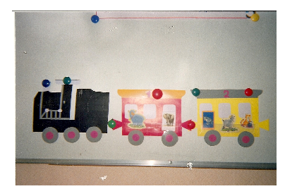

Мақсат:Фонетикалық трафаретті жоғары-төмен жылжытып,
буындардан сөздер құрастыру. Мысалы:қар-ға, қо-ян, қо-зы.
«Сұңқар» командасына тапсырма: «Жануарларды ата» ойыны.
Үлестірмелі карточкалар бойынша балалар жанауарларды атайды.
«Қыран» командасына – «Поезд» ойыны.
Мақсат: Сөздерді буынға бөлу. Балалар сөздерді буынға бөліп,
1-буынды, 2-буынды, 3-буынды суреттерді поезға орналастырады.
Бірінші сектордың тапсырмаларын дұрыс, толық орындаған командалар текшелермен мадақталады
Барабанды айналдыруға «Сұңқар» тобына беріледі.
Тапсырмалар: Сөйлем құрастыру. Дидактикалық ойындар «Не жейді,
не ішеді?».
«Қандай құстар ұшады?», Мақсат: Етістік сөздерін білдіретін шартты белгілермен сөйлем құрастыру. Мысалы: Арыстан ет жейді. Қоян сәбіз жейді. Қарға ұшады.
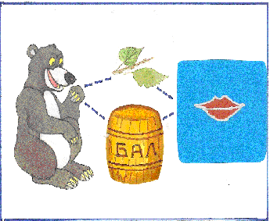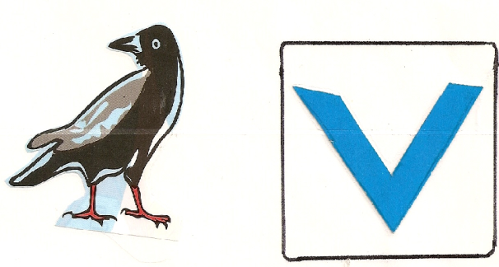
Мұғалім: Команде «Қыран» предлагаем игру «Передвижной диск».
Екі бала шығып, пластинаны екі жақтан айналдырып, шыққан сурет-
сөйлемді айтады. Мақсат:Балалардың ойлау қабілеттерін дамыту, сөйлем, сөз тіркесін құрастыруға дағдыландыру.
Балалардың жауабы: Тоқылдақ ұшады. Қарға ұшады.
Мұғалім балалардың назарын тақтаға аударып: Мы будем отвечать на вопросы «Қайда? Где?» Балалар барабанды айналдырады.
Мұғалім:-Встретились дети на прогулке, решили познакомиться, вот как это произошло.
«Серуенде – На прогулке». « Қыран» командасының балалары ойыншықтарын ұстап серуенде кездеседі.
Диалог: -Сәлем! Сенің атың кім?
-Менің атым Саша.
-Саша, сенде не бар?
-Менде доп және ұшақ бар.
-Ал менде машина бар. Дос болайық!
-Жүр ойнайық!
Тапсырмаларды дұрыс және сөйлемдерді толық құрастырған балаларды текшелермен бағалау.
Мұғалім сұрайды:- Дүкенде не бар? Балалардың жауабы:
-Дүкенде алма, сәбіз, пияз бар. «Сұңқар» тобымен «Дүкен» ойының өткізіледі.

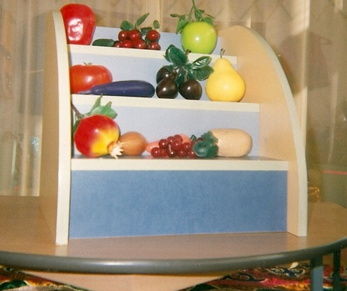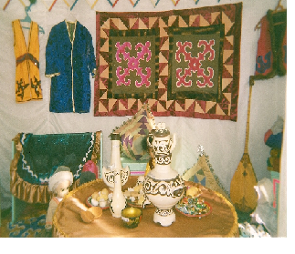
Диалог: -Саша, сен не аласын?
- Мен жүзім аламын.
- Коля, сен не аласын?
- Мен тәтті алма аламын.
- Рақмет, сау болыңыз!
Мұғалім:-Балалар, отгадайте загадку:
В доме этом нет угла.
Вот уж рай для неслуха!
И такое вот жилище,
Ты в степи отышещь.(Балалардың жауабы)
Балаларға сұрақ:-Как по казахски «юрта»? (Киіз үй)
Мұғалім балаларға киіз үйдің көрінісіне назар аударып:-Киіз үйде не бар? деп сұрайды. Мақсат: Киіз үйдің жабдықтарын және жиһаздарын атау.Дыбыстарды анық, таза айтқызу.
«Қыран» командасы киіз үйдің жабдықтарын атайды (шаңырақ, кереге,
уық, есік, сандық, бесік, үстел, көрпе, жастық, кілем, т. б.)
Мұғалім балаларға:-Кто прочитает стихи про юрту?
Саша тақпақ оқиды:-
Керегені жазайық,
Шанырақты құрайық,
Уық болып иіліп,
Киіз үйдей болайық!
Сергіту сәті: «Көлбен-көлбен, көлеңке, (қол шапалақтап, сөздерді айту)
Көлбен-көлбен етеді,
Шаңырақ қандай болады? (Балалар «биік,үлкен»деп
қолдарын созып көрсетеді. «Тұпар қалай шабады?», «Қыран қалай ұшады?» сұрақтарға қимылмен көрсетеді.
Дұрыс және толық жауап берген командалар текшелермен бағаланады.
Мұғалім:- Вам надо ответить на вопрос «ҚАШАН? КОГДА?»(тақтада
жаpылған сөзді көрсетеді.
-Жазда не өседі? Что растет осенью? Что растет на дереве?
Мұғалім командаларға карточкаларды таратады.
«Тірек сурет арқылы әңгіме құрастыру».
Мақсат: Тірек суреттер, шартты белгілер арқылы күрделі сөйлем, әңгіме құрастыруға дағдыландыру.
Мұғалім балалардың әңгімесін тыңдап, жауаптарын бағалайды.
Барабан №5 санға тоқтайды.
Мұғалім тақтаға «Таңертен» (Утром), «Қыста»(Зимой), «Күзде»
(Осенью) сөздерін жазып, аудармасын сұрайды (Күзде)
«Кім тез сөйлем құрастырады?» ойыны. Мақсат:4-5 сөзден тұратын күрделі сөйлем құрастыру .Тақтаға көрнекілік –сурет ілініп, балалардың жауабы тыңдалады.
Мұғалім №6 сектордың тапсырмасын айтады.
«Қыран» командасы- халық ауыз әдебиетінің үлгісіен үзінді сахналайды.
Екі бала шығып:-Түлкішек-ау, түлкішек
Түнде қайда барасың?
-Әжем үйіне барамын.
-Әжең саған не береді?
-Сиыр сауып сүт береді,
Ешкі сойып ет береді.....т,б.
«Сұңқар» командасы мектеп туралы тақпақ оқиды.
Қолыма гүл аламын,
Дайын дәптер, қаламым.
Мен мектепке барамын.....
«Тұлпар» командасына «Блиц-турнир»(сұрақ-жауап ).
- Сен кім боласың?
- Мен ғарышкер (ұшқыш, мұғалім..) боламын.
- Сен қай республикада тұрасың?
- Мен Қазақстан республикасында тұрамын.
- Қазақстан Республикасының рәміздерін ата?
- Ту, елтаңба, әнұран.
Мұғалім:-Вот и закончилась игра. Сейчас мы посчитам ,
у какой команды больше фишек.
Тілші-корреспондент поздравляет победителей(награждает дипломами)
- Молодцы команда «Қыран»(Сұңқар, Тұлпар).Вы очень старались, показали большие знания по казахскому языку. Я напишу о вас в газете.

